Nota Vergunningen, Toezicht & Handhaving (VTH)

Voor de gemeentelijke taken door OZHZ

Actuele regels en bewuste naleving

2025 – 2028

Vastgesteld door het college van burgemeester en wethouders van Zwijndrecht op 1 oktober 2024.

Inwerkingtreding met ingang van 1 januari 2025.

1 HET DOEL VAN DEZE NOTA

De fysieke leefomgeving raakt ons allemaal. Inwoners, bedrijven, gemeenten, provincie en partners dragen samen de zorg voor een veilige en duurzame omgeving. Als Omgevingsdienst Zuid-Holland Zuid (OZHZ) doen we dit voor de gemeenten in onze regio en de provincie Zuid-Holland. Dit met advisering, vergunningverlening, toezicht en handhaving.

In deze nota leest u het gezamenlijke beleidskader en de strategie voor de uitvoering van vergunningverlening, toezicht en handhaving (VTH) die OZHZ uitvoert voor de gemeenten:
- We leggen vast welke thema’s, doelen en uitgangspunten we belangrijk vinden en welke keuzes we maken in het uitvoeren van onze taken 1 ;
- We zorgen voor een gelijk speelveld voor bedrijven, instellingen en burgers;
- We voldoen aan de wettelijke verplichting om een regiobreed, dezelfde uitvoerings- en handhavingsstrategie vast te stellen voor de taken die OZHZ uitvoert;
- We geven gehoor aan de wettelijke procescriteria van de beleidscyclus. Met deze nota geeft OZHZ invulling aan het strategisch en operationeel beleidskader 2 .

Taakvelden
OZHZ voert wettelijke basistaken en aanvullende VTH-taken uit. Dit laatste beleggen de gemeenten als extra taken bij de omgevingsdienst. De nota gaat over de volgende taakvelden:
- Milieu, inclusief bodem, asbest en omgevingsplanactiviteiten;
- Natuurbescherming;
- Bouwen, inclusief sloop, brandveilig gebruik en omgevingsplanactiviteiten;
- De uitvoering van lokale regels, zoals de Algemene Plaatselijke Verordening (APV) en de huisvestingsverordening.

De gemeenten stelden gezamenlijk in het algemeen bestuur op 30 november 2023 deze nota vast en daarna door elk college van de deelnemende gemeenten.

2 OMGEVING

OZHZ werkt voor 10 gemeenten in Zuid-Holland Zuid en kent drie regio’s: Drechtsteden, Alblasserwaard en de Hoeksche Waard.
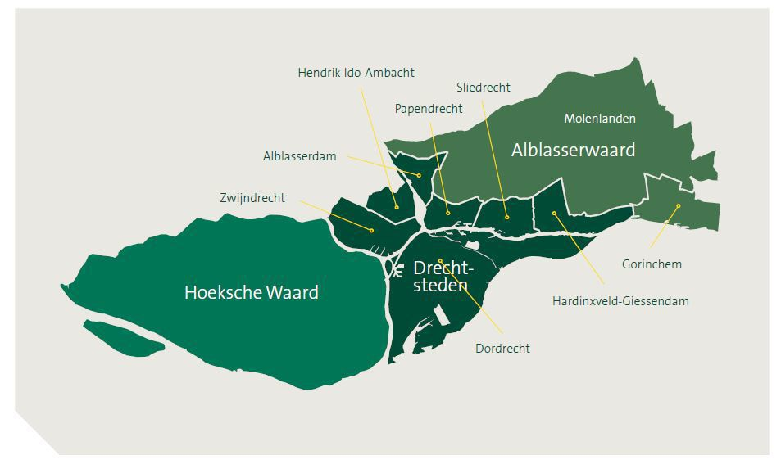

2.1 Werkgebieden
Drechtsteden
De regio Drechtsteden ligt in het zuiden van de Randstad en bestaat uit 7 gemeenten. Het gaat om Alblasserdam, Dordrecht, Hardinxveld-Giessendam, Hendrik-Ido-Ambacht, Papendrecht, Sliedrecht en Zwijndrecht. De grote rivieren Beneden-Merwede, de Noord en de Oude Maas zijn de verbindende factor tussen de gemeenten. In Zuid-Holland Zuid zijn de Drechtsteden het dichtstbevolkt met ongeveer 270.000 inwoners en circa 6.000 bedrijven. In dit gebied is een zeehaven met bijbehorende industrie. De maritieme sector is toonaangevend. Door de rivieren, snelwegen, het spoor met rangeerterrein Kijfhoek is ook de transportsector goed vertegenwoordigd.

Alblasserwaard
De regio Alblasserwaard maakt deel uit van het groene hart. Het is een uitgestrekt gebied dat uit twee gemeenten bestaat. Het gebied kenmerkt zich door het polderlandschap met meerdere dorpen in de gemeente Molenlanden en de stad Gorinchem. In deze regio doorkruisen grote en kleine rivieren, snelwegen en de Betuweroute. In deze regio is veel veeteelt met de bijbehorende ondersteunende activiteiten, net zoals de maritieme sector langs de rivieren. In dit gebied wonen 82.000 inwoners en zijn circa 1.900 bedrijven gevestigd.

Hoeksche Waard
De regio Hoeksche Waard is gelegen op één van de Zuid-Hollandse eilanden onder de Randstad. Deze regio bestaat uit de gemeente Hoeksche Waard met veel verschillende dorpen en woonkernen. Het is een open landschap dat uit circa 60 polders bestaat met vooral akker- en glastuinbouw. In dit gebied wonen ongeveer 90.000 inwoners en zijn circa 2.000 bedrijven gevestigd.

2.2 Inhoudelijke ontwikkelingen
De belangrijkste inhoudelijke ontwikkelingen in de regio Zuid-Holland Zuid voor onze VTH- taakuitvoering zijn:
- PFAS
- Woningtekort
- Lozingen en uitstoot
- Stikstof
- Circulaire economie

PFAS
Het Dordtse bedrijf Chemours, voorheen Dupont, gebruikte jarenlang de stof PFOA. Sinds 2012 gebruikt het bedrijf PFOA niet meer. Deze stof is vervangen door de GenX-techniek. Beide stoffen behoren tot de groep PFAS en zijn via de lucht, de bodem en het water verspreid in de hele regio Zuid-Holland Zuid, met name in de gemeenten ten noordoosten van de fabriek. Ook zitten PFAS in allerlei dagelijkse producten.

Er leven grote zorgen over de gevolgen van PFAS voor de gezondheid. Onderzoeksbureaus doen hier veel onderzoek naar. PFAS breken slecht af en blijven daardoor bijna oneindig in het milieu aanwezig. Ze worden daarom ook wel forever chemicals genoemd. De inzichten in dit soort stoffen ontwikkelen zich continu.

In de regio is de bodem op verschillende plekken verontreinigd met PFAS. De impact hiervan is dagelijks voelbaar voor veel inwoners in het gebied. OZHZ is al vele jaren nauw betrokken bij regiobrede onderzoeken naar PFAS. Er is steeds meer bekend over de gevolgen ervan en hoe hiermee om te gaan. Zo geldt voor inwoners op sommige plekken het advies om niet meer te eten uit eigen tuin of geen slootwater meer te gebruiken voor het besproeien van de tuin. Er is een duidelijk kader bij het gebruiken, toepassen en afvoeren van met PFAS-verontreinigde grond. Dit vraagt extra zorgvuldigheid van de bodemtoetsers en -toezichthouders. Ook vraagt het extra aan dacht bij nieuwe ruimtelijke ontwikkelingen.

Woningtekort
Het Rijk wil het aantal woningen in 2023 met 900.000 stuks uitbreiden. Ook in Zuid-Holland Zuid zijn nieuwe woningen nodig. OZHZ is betrokken bij het verlenen van vergunningen en het toezicht hierop en adviseert over locaties voor nieuwe woonwijken, denk aan natuur, omgevingsveiligheid, geluid, bodem- en luchtkwaliteit. Belangrijke nieuwe ontwikkelingen in advisering zijn bodemdaling en klimaatadaptatie. De bouw vindt vaak plaats in dichtbevolkt gebied en gaat de hoogte in. Procedures gaan vaak gecombineerd met bezwaar en beroep en het bouwen zelf leidt steeds vaker tot overlast voor omwonenden.

Lozingen en uitstoot
In de afgelopen jaren kwamen emissies naar de bodem, lucht of water afkomstig van industriële activiteiten, landbouw en verkeer steeds meer in beeld. Ze kunnen aanzienlijke gevolgen hebben voor het milieu, de gezondheid van mens en dier en het ecosysteem in het algemeen.

(Potentieel) Zeer zorgwekkende stoffen
Een van de emissies is de uitstoot van zeer zorgwekkende stoffen (ZZS). Hierbij gaat het vooral om het opsporen van bedrijven die ZZS gebruiken in hun productieproces, maar die wij (en soms zelfs het bedrijf zelf) niet in beeld hebben. Het inzetten op voorlichting, het structureel bespreken van het gebruik van gevaarlijke stoffen bij een bedrijfsbezoek en het uitwisselen van data en nieuwe ontwikkelingen, moeten blinde vlekken voorkomen. Zodra een uitstoot van ZZS in beeld is, moet het bedrijf het gebruik minimaliseren. Bij potentiële ZZS geven we actief invulling aan het voorzorgsbeginsel.

Schone lucht
De meerderheid van de gemeenten in onze regio is aangesloten bij het Schone Lucht akkoord. Het doel daarvan is het beter beschermen van de gezondheid van mensen door de uitstoot van schadelijke stoffen zoals fijnstof en stikstofdioxide te verminderen.

Voor vervoer gaat het om het instellen van emissievrije zones en het stimuleren van het rijden en varen op schone energie zoals waterstof. Voor particulieren richt zich het akkoord vooral op het bewuster of helemaal niet gebruiken van de houtkachel of openhaard. Voor de industrie gaat het om het verscherpen van de normen in de vergunningen en toezicht op naleving ervan.

Stikstof
Te veel uitstoot van stikstofverbindingen, zoals ammoniak, is negatief voor ecosystemen, biodiversiteit en luchtkwaliteit. Het is vooral van invloed op de biodiversiteit in Natura 2000-gebieden. De stikstofproblematiek en de uitspraak van de Raad van State leiden tot uitdagingen op het gebied van vergunningverlening en toezicht. Met name bij landbouw, industrie en bouw.

Veel activiteiten die stikstofuitstoot veroorzaken, vereisen een vergunning op basis van de Wet natuurbescherming. Een enkelvoudige aanvraag behandelt de provincie Zuid-Holland. Voor een gecombineerde vergunningaanvraag milieu en/ of bouw met de Wet natuurbescherming is de gemeente bevoegd gezag. De provincie dient dan wel voor het onderdeel Wet natuurbescherming in te stemmen.

Om vergunningen te verkrijgen zijn bepaalde mitigatiemaatregelen vaak verplicht voor bedrijven en projectontwikkelaars. Dit kunnen bijvoorbeeld maatregelen zijn om de uitstoot te verminderen, zoals het gebruik van schonere technologieën. Dit zorgt ervoor dat het toezicht op deze afgegeven vergunningen complex is en vergt samenwerking tussen verschillende taakvelden binnen OZHZ maar ook met ketenpartners.

Circulaire economie
Het Rijk wil in 2050 een circulaire economie hebben. Om dit te realiseren, is het grondstoffenakkoord opgesteld. Het grondstoffenakkoord is een intentieakkoord, dat de basis vormt voor deze transitie. Ook in onze regio zijn verschillende mogelijkheden tot een circulaire economie. Van het verminderen van verpakkingen tot hergebruik van reststromen binnen of buiten het bedrijf. Door de stimulans van het Rijk zullen bedrijven hun processen aanpassen en nieuwe ontwikkelingen ontstaan. De rol van OZHZ zal dan ook langzaam veranderen. Waar wij nu vooral adviseren en stimuleren, zal dit overgaan naar het vergunnen en toezichthouden op deze nieuwe ontwikkelingen. Waar wij nu vooral adviseren en stimuleren, zal dit overgaan naar het vergunnen en toezichthouden op deze nieuwe ontwikkelingen.

"Waar wij nu vooral adviseren en stimuleren, zal dit overgaan naar vergunnen en toezichthouden op deze nieuwe ontwikkelingen. "

2.3 Ontwikkelingen in wet- en regelgeving
De volgende landelijke ontwikkelingen raken onze VTH-taakuitvoering het meest:
- Kwaliteitsimpuls voor vergunningverlening, toezicht en handhaving
- Omgevingswet
- Wet kwaliteitsborging voor het bouwen
- Overdracht van bodemtaken van provincie naar gemeenten
- Energieagenda

Kwaliteitsimpuls voor vergunningverlening, toezicht en handhaving
De kwaliteit van de VTH-taken door omgevingsdiensten vraagt een extra impuls. Het moet én kan beter. Dit blijkt uit onderzoeken van:
- De Commissie Van Aartsen (verbeteringen in het totale VTH-systeem)
- De provincie Zuid-Holland (verkenning van maatschappelijke opgaven voor gemeenten en provincie)
- De Algemene Rekenkamer (impuls in de kwaliteit van data)
- De Strategische Milieukamer (Dreigingsbeeld milieucriminaliteit)

De Commissie Van Aartsen geeft aanbevelingen voor het totale VTH-systeem. Het Interbestuurlijk programma versterking VTH-stelsel (IBP) werkt deze aanbevelingen uit in de dagelijkse praktijk. Het programma bestaat uit 6 pijlers:
- robuuste financiering van omgevingsdiensten
- verbetering van de bestuursrechtelijke en strafrechtelijke handhaving
- informatie-uitwisseling en datakwaliteit
- kennisinfrastructuur en arbeidsmarkt
- onafhankelijke uitvoering van toezicht en handhaving en
- monitoring van de kwaliteit van het milieutoezicht

OZHZ was al en blijft bezig met de aanbevelingen van de Commissie Van Aartsen. Een paar specifieke ontwikkelingen:
We spelen met de al bestaande ‘Ontwikkelaanpak’ in op de ontwikkelingen in de fysieke leefomgeving en de benodigde kwaliteitsimpuls;
We nemen deel aan het IBP, waaronder de landelijke afstemming over de risicoanalyse voor toezicht en handhaving;
We werken samen met andere omgevingsdiensten binnen en buiten Zuid-Holland en ketenpartners aan de verdere ontwikkeling.

Daarnaast werken we aan de benodigde kwaliteitsimpuls door met de vijf Zuid-Hollandse omgevingsdiensten te werken aan een gezamenlijke aanpak. Deze richt zich op de opbouw van kennis en deskundigheid, arbeidsmarktcommunicatie & werving en het versterken van de digitale informatievoorziening in de keten.

"We werken aan de benodigde kwaliteitsimpuls door met de vijf Zuid-Hollandse omgevingsdiensten te werken aan een gezamenlijke aanpak. “

Omgevingswet
De Omgevingswet wijzigt niet onze basistaak tot het verlenen van vergunningen, het houden van toezicht en de plicht tot handhaven. Wel brengt deze wet een verandering mee in de wijze waarop we de taken uitvoeren. De Omgevingswet gaat in de kern over ruimte geven, loslaten en vertrouwen, over een andere verdeling van verantwoordelijkheden tussen overheid en samenleving. Het vraagt dat inwoners en bedrijven eigen verantwoordelijkheid nemen en dat de overheid dit stimuleert.

Een uitgangspunt van de Omgevingswet is ‘decentraal wat kan, centraal wat moet’. Lokaal biedt de Omgevingswet meer afwegingsruimte en flexibiliteit. Zo mag een gemeente via het omgevingsplan zelf ruimere of juist strengere regels stellen waardoor individueel maatwerk aan gebruikers van de leefomgeving ontstaat. Dit betekent voor onze VTH-uitvoering dat regels waaraan getoetst moet worden, op meerdere plekken kunnen staan en normstellingen lokaal kunnen afwijken.

De Omgevingswet komt terug in de nota die voor u ligt. We maken een duidelijk onderscheid in wat we beleidsmatig op regionaal niveau regelen en wat op lokaal niveau. Denk aan beleidskaders in lokale verordeningen zoals de APV of de milieugerelateerde plichten en voorschriften uit het omgevingsplan. Uitgangspunten van de Omgevingswet zoals het integraal beoordelen van initiatieven vanuit een ‘ja, mits’ houding komen ook terug in deze nota.

Wet kwaliteitsborging voor het bouwen
Het doel van de Wet kwaliteitsborging voor het bouwen (Wkb) is het verbeteren van de bouw- kwaliteit en het versnellen van procedures, door inschakeling van private kwaliteitsborgers. Door de Wkb verandert de rol van gemeenten tijdens het bouwproces. Er komt meer nadruk op toezicht en minder op het toetsen van aanvragen. Het bevoegd gezag verleent nog de vergunning voor de ruimtelijke aspecten. Voor de bouwtechnische aspecten ontvangt het bevoegd gezag een melding van de initiatiefnemer.

De wet geldt niet direct voor alle bouwwerken, maar gaat in fases in. De wet gaat uit van gevolgklassen. Bouwen brengt risico’s met zich mee. Hoe groter de gevolgen als er iets misgaat (denk aan het instorten van een gebouw), hoe zwaarder de eisen. Gestart wordt met nieuwbouw in gevolgklasse 1. De strategie voor de uitvoering van de Wkb is onderdeel van deze nota.

Overdracht van bodemtaken van provincie naar gemeenten
Onder de Omgevingswet gaat het bevoegd gezag voor bodemsaneringstaken grotendeels over van de provincie naar de gemeenten. De lopende saneringen, nazorgtrajecten en grondwater blijven onder het bevoegd gezag van de provincie vallen. De bodemsaneringstaken maken onderdeel uit van het basistakenpakket. Dit betekent dat OZHZ deze taken blijft uitvoeren, maar dan namens de gemeenten.

OZHZ ontwikkelde een nieuw uitvoeringskader voor vergunningverlening, toezicht en handhaving op de bodemtaken. Dit kader beschrijft hoe de bodemtaken op een effectieve en eenduidige manier uit te voeren. Hierbij vormen een gelijke aanpak en budgettering op een regionaal minimumniveau de basis. Daarnaast maakt het kader aanvullend maatafspraken met gemeenten mogelijk. Het kader stelt OZHZ in staat om zo efficiënt mogelijk om te gaan met de beschikbare middelen en de prioriteit te leggen bij de meest risicovolle bodemactiviteiten. De strategie voor de uitvoering van de bodemtaken is onderdeel van deze nota.

Energieagenda
De gemeenten en provincies zijn belast met het toezicht en de handhaving van energiebesparende verplichtingen. Sinds 2021 voert OZHZ deze taken uit voor alle opdrachtgevers in een collectieve aanpak: de Energieagenda.

De Energieagenda bestaat uit toezicht op de verplichtingen voor bedrijven tot energiebesparing én het stimuleren van bedrijven tot actie in de energietransitie. Het toezicht op energiebesparing is een structurele taak en onderdeel van deze nota.

3 DE EVALUATIE

We voerden een evaluatie uit op de werking van onze voorgaande Nota VTH over de periode 2017 – 2022. De belangrijkste leerpunten uit de evaluatie:

Risicomodel werkt, wel nieuw thema ‘energiebesparing’
Voor het uitvoeren van toezicht deelt OZHZ bedrijven in op risicoklassen: hoog, midden en laag. Veiligheid en gezondheid zijn de hoogste prioriteiten3 . Door te werken met risicoscores en risicoklassen staan de meest risicovolle branches bovenaan op de prioriteitenlijst. Deze manier van werken bevalt goed en daarom blijven we dit doen. Energiebesparing voegen we toe als prioriteit en staat in deze nieuwe nota als vaste taak.

Naleving blijft achter
Naleving van de bedrijven met de hoogste risicoscore waarop we periodiek toezicht uitvoeren is lager dan de norm die we hanteren. We zien dat tekortkomingen veelal niet meer zien op het ontbreken van voorzieningen, maar juist om het gedrag (onjuist gebruik van voorzieningen) of het niet tijdig uitvoeren van verplichtingen. Meer focus op het toezicht op terugkerende verplichtingen en meer inzet op gedragsbeïnvloeding krijgen een plaats in deze nota.

Mogelijke tekortkomingen bij branches, bedrijven, binnen ketens en gebieden
Op bedrijven met een gemiddeld risico houden we thematisch toezicht. Hierdoor richten we ons meer op outcome, dat werkt. Het opsporen van overtreders kan nog gerichter door meer data- en gedragsgestuurd te werken. Mogelijke tekortkomingen bij branches, bedrijven, binnen ketens en gebieden. Het verzamelen, borgen en analyseren van data krijgt in de nota dan ook een belangrijke plek.

Grip op dossiers
Door uitbreiding van taken en specialisatie is het steeds belangrijker om een helicopterview te hebben en coördinatie op dossierniveau te organiseren. In de nota is meer aandacht voor coördinatie. Zoals een locatieverantwoordelijke die een locatieplan opstelt voor bedrijven met het allerhoogste risico. Hierin staan alle VTH-brede werkzaamheden die in een cyclus van 4 jaar gaan plaatsvinden.

Differentiatie in diepgang juridische toets
Een vergunning moet altijd een toets van de rechter kunnen doorstaan. Alle beschikkingen kregen een uitgebreide juridische toets, ook in de gevallen waarin dit niet noodzakelijk leek. We laten dit los en maken hierin nu een bewustere afweging.

Risicogerichte behandeling van meldingen werkt niet
We zien dat een risicogerichte inzet op de behandeling van meldingen niet werkt. Het beoordelen van een ingediende melding is een taak die we maar eenmaal goed kunnen uitvoeren. Als we deze beoordeling op een minimale manier en/of steekproefsgewijs uitvoeren, dan kan dat later gevolgen hebben voor onze toezichtwerkzaamheden. Het zorgdragen dat de situatie dan weer op een correcte wijze plaatsvindt, vraagt om meer inzet. De Omgevingswet vraagt ons om breder te kijken dan enkel een toets aan de indieningsvereisten. Denk aan de ruimtelijke toets aan het omgevingsplan of het signaleren van en actief communiceren over bijvoorbeeld het ontbreken van een voorziening (zoals een vetafscheider) die bij de start van de activiteiten noodzakelijk is. Hiermee maken we gebruik van het juiste moment om klachten en meldingen in de toekomst.

Knip overheids- en omgevingsgestuurd handelen
We zien ook dat het niet altijd is gelukt om het minimum regionaal uitvoeringsniveau te halen. Het tijdig uitvoeren van een actualiteitstoets of het compleet uitvoeren van de jaarprogrammering voor planmatig toezicht, is niet altijd mogelijk door tekorten. Deze tekorten ontstaan veelal door een overbesteding op andere VTH-taken. In deze nota maken we een knip in overheids- en omgevingsgestuurd handelen. Zo brengen we beleidsmatig scherper in beeld of, en zo ja, waar, de sturingsmogelijkheden zitten.

4 HET BELEID

"Onze missie: OZHZ voert VTH-taken zo uit dat ze bijdragen aan een veilige, gezonde, duurzame en leefbare omgeving. "

4.1 Kernopzet
De kernopzet van de nota VTH ziet er als volgt uit:
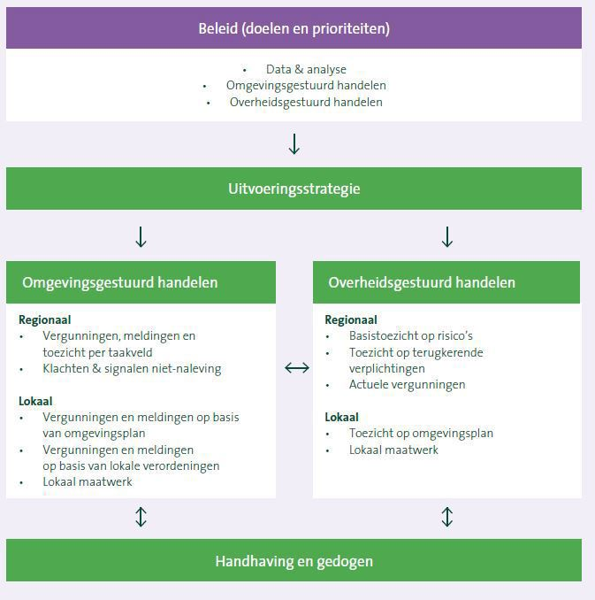
We houden onze basisdata actueel zodat we zicht houden op gebieden, concerns en ketens.
Ook maken we een duidelijke knip in wat we beleidsmatig op regionaal niveau regelen en wat op lokaal niveau. Denk bij lokaal niveau aan beleidskaders in lokale verordeningen zoals de algemene plaatselijke verordening (APV) of het toezicht houden op de milieugerelateerde plichten en voorschriften uit het omgevingsplan. Daarnaast is lokaal maatwerk mogelijk. Zoals de inzet van OZHZ bij ondermijning in de horeca. Hoewel de beleidskaders lokaal zijn, is het uitgangspunt dat de werkwijze van OZHZ in de concrete uitvoering zoveel mogelijk uniform is.

We handhaven en gedogen als het nodig is
Bij handhaving en gedogen werken we volgens de landelijke kaders. De werkwijze staat beschreven in de paragrafen 5.4 en 5.5.

We zetten in op data & analyse
Zonder goede, actuele en betrouwbare data zijn we nergens. Zo zijn we in staat om zicht te houden op branches en de omgeving, kunnen we blinde vlekken zoals niet gemelde nieuwe activiteiten of bedrijfswijzigingen opsporen. Met als eindresultaat dat we outcomegerichter een interventie in de vergunningverlening of toezicht kunnen uitvoeren.

We zetten de juiste mix van instrumenten in
Om effectief en doelmatig te werken, gebruiken we verschillende interventies. We kiezen de juiste mix uit:
- preventieve instrumenten zoals voor lichting, stimulering, communicatie, deelname aan omgevingstafel en andere vormen van gedragsbeïnvloeding.
- verschillende preventieve toezichts- vormen zoals fysieke controles op locatie, toezicht op het bereiken van milieukwaliteitsnormen, administratief toezicht en ketentoezicht.
- het actualiseren en aanscherpen van vergunningvoorschriften.
- repressief toezicht na klachten, meldingen en signalen van het mogelijk niet naleven van voorschriften.
- de sanctiemogelijkheden die volgen uit de handhavingsstrategie.

We maken een knip tussen overheids- en omgevingsgestuurd handelen
Omgevingsgestuurd
Een groot deel van onze taken valt onder omgevingsgestuurd handelen (zie paragraaf 5.2). Denk aan het verlenen van omgevingsvergunning milieu, het behandelen van een melding voor bodem of het behandelen van een bouw- of milieuklacht. Het gaat vooral om korte, cyclische activiteiten, inclusief het toezicht. Denk aan het uitvoeren van toezicht vanwege sloop- of bouwactiviteiten, bodemsanering of het uitvoeren van een oplevercontrole voor een verleende omgevingsvergunning milieu.

Kenmerkend van omgevingsgestuurd handelen is dat OZHZ verplicht is om alle aanvragen, meldingen en informatieplichten te behandelen of in ontvangst te nemen. Wel bestaat de ruimte om verschil aan te brengen in de diepgang van behandeling en het uitvoeren van toezicht. Het zijn vooral korte, cyclische activiteiten.

Overheidsgestuurd
Bij overheidsgestuurd handelen bestaat vooraf meer sturingsruimte. Het gaat om taken die we zelf noodzakelijk vinden om uit te voeren, waarover we een afweging kunnen maken. We werken hier planmatig. Denk aan het actueel houden van de voorschriften in vigerende vergunningen of het toezien op de naleving van de voorschriften van de bedrijven en instellingen in onze regio. Door de omvang van het bedrijvenbestand in de regio is het noodzakelijk om op voorhand doelen te bepalen en hier prioritering aan te geven. In paragraaf 5.3 staat welke taken onder overheidsgestuurd handelen vallen.

4.2 Regionale doelen, prioriteiten en KPI’s
In de kern willen we bijdragen aan het beschermen en verbeteren van een goede omgevingskwaliteit. Hiermee sluiten we aan op de hoofddoelen van de Omgevingswet:
- het beschermen en verbeteren van het leefmilieu;
- het bereiken en in stand houden van een veilige en gezonde fysieke leefomgeving;
- een goede omgevingskwaliteit, ook vanwege de intrinsieke waarde van de natuur, en doelmatig beheren;
- het gebruiken en ontwikkelen van de fysieke leefomgeving ter vervulling van maatschappelijke behoeften.

4.2.1 Data & analyse
Inzet op een sterke datakwaliteit is randvoorwaardelijk voor de uitvoering van alle taken van OZHZ, waaronder de VTH-taken. Dit doen we door het signaleren, verrijken en analyseren van data.

Signaleren
Bij het signaleren gaat het om de samenwerking met onze opdrachtgevers en partners zodat we zicht houden op de actualiteiten binnen de regio Zuid-Holland Zuid. Welke data kan helpen in de taakuitvoering? Denk hierbij aan data van (buur) gemeenten, VRZHZ, DG&J, waterschappen, Rijkswaterstaat, politie, andere omgevingsdiensten maar ook bijvoorbeeld aan landelijke diensten zoals de douane of IL&T.

Verrijken
Ook zorgen we voor het verrijken van onze data. Hier staat het ontsluiten, toetsen van de kwaliteit en het borgen van de data centraal. We houden onze basisdata actueel om zicht te houden op gebieden, concerns en ketens.

Analyseren
Bij het analyseren vindt het voorwerk voor de operationele VTH-taakuitvoering plaats. Hier duiden we data voor onze omgeving: we werken aan een continue omgevingsanalyse. Wat voor trends zien we in de data? Wat voor lijn zien we in de naleving in een bepaalde branche of keten? Hier vindt ook het voorwerk plaats dat kan leiden tot een ketenaanpak, gebiedsaanpak en het voorwerk in het aanpakken van milieucriminaliteit.

KPI’s
Om data goed te kunnen analyseren, is randvoorwaardelijk dat we blijvend nieuwe data signaleren en onze nieuwe en bestaande data verrijken. De operationele VTH-uitvoering is gebaat bij goede analyses die behulpzaam zijn voor het bepalen van de inzet. Daarom leggen we de focus op het analyseren van data gekoppeld aan KPI’s:

Gecombineerd analyseren van standaardbronnen
Jaarlijks analyseren we standaardbronnen zoals data van de Kamer van Koophandel en Inspectieview. We maken gecombineerde analyses die bruikbaar zijn voor de inzet van het jaar erop.

Top van meest voorkomende bijzonderheden
We stellen jaarlijks een top 10 van meest voorkomende bijzonderheden op. Denk aan de grootste wijzigingen in het bestand van de Kamer van Koophandel, de grootste afvoer in de regio aan afvalstoffen of analyses van andere ketenpartners over bedrijven met grote/bijzondere tekortkomingen zoals van het Landelijk Meldpunt Afvalstoffen.

Analyse van naleving voor branches
Jaarlijks maken we voor een aantal branches een analyse in de naleving.

Doel: Het analyseren van data
KPI’s
Jaarlijks combineren en analyseren van standaardbronnen
Het jaarlijks opstellen van een top 10 van meest voorkomende bijzonderheden
Jaarlijks voor minimaal 10 branches een analyse in de naleving opleveren

4.2.2 Omgevingsgestuurd handelen
Zo goed mogelijk behandelen van aanvragen en uitvoeren van toezicht
Sturing in wat we behandelen is niet mogelijk. Daarom richten we ons op het zo goed mogelijk behandelen van alle aanvragen, meldingen, informatieplichten, klachten en verzoeken die binnenkomen. Dit doen we door:

Vergunningen en meldingen
Omgevingssensitiviteit
We beoordelen initiatieven integraal en vanuit mogelijkheden: ‘ja, mits’. We informeren en betrekken onze collega’s van andere disciplines en ketenpartners zo vroeg mogelijk bij de beoordeling. We voeren altijd een ruimtelijke check op het omgevingsplan uit. We stimuleren het vooroverleg/intaketafel en schuiven waar relevant aan bij de omgevingstafel.

Transparantie
We zijn transparant over de vergunningprocedure, houden de initiatiefnemer op de hoogte van de voortgang en zijn duidelijk over wat we van de initiatiefnemer verwachten.

Tijdige vergunningverlening
We streven ernaar de vergunningaanvragen binnen wettelijke termijnen af te handelen (inclusief de mogelijkheden die de wet biedt van mogelijke verlening en opschorting.). Aanspraak op dwangsommen willen we voorkomen.

Instandhouding bij de rechter
We streven naar het nemen van besluiten die in stand blijven in bezwaar- en beroepsprocedures bij de rechter. Die veronderstelt goede kwalitatieve besluiten waar inhoudelijke deskundigheid aan ten grondslag ligt.

Doel: Zo goed mogelijk vergunningaanvragen, meldingen en verzoeken behandelen

Focus: Omgevingssensitiviteit
KPI’s
Toepassen van een checklist (zoals altijd een ruimtelijke check op het omgevingsplan, intern en extern samenwerken, stimuleren vooroverleg)

Focus: Transparantie
KPI’s
Onderdeel van het periodieke klanttevredenheidonderzoek

Focus: Tijdige vergunningverlening
KPI’s
Reguliere procedure: 99% van de reguliere vergunningen wordt binnen de wettelijke termijn verleend.
Uitgebreide procedure: 95% van de uitgebreide vergunningen wordt binnen de wettelijke termijn verleend

Focus: Instandhouding besluiten bij de rechter
KPI’s
99% van de in mandaat genomen besluiten blijft in stand in bezwaar, beroep of hoger beroep

Toezicht
Ook het toezicht onder omgevingsgestuurd handelen willen we zo goed mogelijk uitvoeren. Hieronder valt onder meer het toezicht op bodem, bouw, asbest, natuur en oplevercontroles voor milieu. Om dit kwalitatief meetbaar te maken, kijken we naar de naleving. Hoe hoger het percentage, hoe beter de naleving bij de eerste controle.

Doel: Zo goed mogelijk uitvoeren van toezicht
Focus: Naleving
KPI’s
Naleving in risicoklasse hoog: 70%
Naleving in risicoklasse midden: 70%
Naleving in risicoklasse laag: geen KPI (geen actief toezicht)

4.2.3 Overheidsgestuurd handelen
Voor overheidsgestuurd handelen gelden de volgende doelen en prioriteiten:

Focus op veiligheid en gezondheid
Op basis van het risicomodel liggen de bestuurlijke prioriteiten in onze regio op het borgen van de risico’s in het kader van veiligheid en gezondheid. Daarnaast kijken we naar de mate van aantasting van het leefklimaat. Gemeenten kunnen de lokale afweging maken om in te zetten op het thema Leefbaarheid.

Alle vergunningen vanuit het Besluit activiteiten leefomgeving (Bal) zijn actueel en beheersing van de vergunningplichtige activiteiten.
Om de veiligheids- en gezondheidsrisico’s voor de inwoners te beperken, is inpassing in de omgeving door maatwerk noodzakelijk bij vergunningplichtige bedrijven. Uniforme regels zijn niet voldoende. Nadat de vergunning door de gemeente is afgegeven, heeft het prioriteit dat deze regels worden nageleefd en actueel blijven.

Beheersing van terugkerende verplichtingen
Het aantal terugkerende verplichtingen is afgelopen jaren toegenomen. Daarmee ook het toezicht op de op de uitvoering van terugkerende verplichtingen. Dat kunnen verplichtingen zijn die specifiek vanuit vergunningverlening zijn opgelegd, maar ook verplichtingen vanuit algemene regels zoals energiebesparing of vermindering van het gebruik van zeer zorgwekkende stoffen.

Deze doelen krijgen een plaats in onze prioritering. Samengevat:
Focus op veiligheid en gezondheid, op basis van het risicomodel.
Focus op activiteiten waarvoor een vergunning nodig is.
Focus op terugkerende verplichtingen (waaronder energiebesparing).
Voor het uitvoeren van toezicht werken we met risicoklassen: hoog, midden en laag.

Risicoklasse ‘hoog’
In de risicoklasse ‘hoog’ zitten de bedrijven en instellingen met het hoogste risico. Het doel is om bij deze bedrijven het risico te verminderen door actief te monitoren en te controleren op de naleving. Het is hierbij noodzakelijk om meer preventief te werk te gaan. Denk aan het actueel houden van de vergunning en actieve communicatie of sturing nog voordat het een overtreding wordt.

Risicoklasse ‘midden’
Bij de bedrijven in de risicoklasse ‘midden’ vult OZHZ de inzet anders in. Deze bedrijven zijn duidelijker onder te verdelen in dezelfde soort activiteiten; activiteiten die moeten voldoen aan de algemene regels uit het Bal, aangevuld met de regels uit het Omgevingsplan. De activiteiten zijn minder risicovol waardoor toezicht minder frequent nodig is.

Inzet bij de bedrijven die de regels (dreigen te gaan) overtreden is het doel. Bij de bedrijven die de voorschriften naleven, is naast bijvoorbeeld tijdige voorlichting vaak geen actie nodig. Een data-analyse geeft inzicht in branches, gebieden en ketens en helpt bij het bepalen van speerpunten en locaties. Dit maakt gericht, projectmatig toezicht mogelijk.

Risicoklasse ‘laag’
Bij de bedrijven in de risicoklasse ‘laag’ vindt geen planmatig toezicht plaats. Deze bedrijven hebben ook geen terugkerende verplichtingen vanuit de regelgeving. Alleen bij klachten vanuit de omgeving of signalen van overtredingen vindt controle door OZHZ plaats (zie paragraaf 5.2 Omgevingsgestuurd handelen).

Doel: Vergunningen zijn actueel
Focus: Omgevingssensitiviteit
KPI’s
Toepassen van een checklist (zoals altijd een ruimtelijke check op het omgevingsplan, intern en extern samenwerken, stimuleren vooroverleg)

Focus: Transparantie
KPI’s
Onderdeel van het periodieke klanttevredenheidonderzoek

Focus: Tijdige actualisatie vergunningverlening
KPI’s
Minimaal eenmaal per 5 jaar worden vergunningen getoetst op actualiteit. Als actualisering van de vergunning noodzakelijk is, wordt in hetzelfde jaar de procedure gestart.

Doel: Het toezicht gericht uitvoeren op:
Risicobeperking op Veiligheid & Gezondheid
Beheersing van vergunde activiteiten
Beheersing van (terugkerende) verplichtingen (waaronder energiebesparing)

Focus: Toezichtdichtheid
KPI’s
Toezicht in de risicoklasse hoog: 100% van in jaarprogramma’s opgenomen controles
Toezicht in de risicoklasse midden: 100% van in regionaal jaarprogramma
Toezicht in de risicoklasse laag: geen (geen actief toezicht)

Focus: Naleving*
KPI’s
Naleving in risicoklasse hoog: 70%
Naleving in risicoklasse midden: 30%
Naleving in risicoklasse laag: geen KPI (geen actief toezicht)

Focus: Transparantie
KPI’s
Onderdeel van het periodieke klanttevredenheidonderzoek

Focus: Instandhouding besluiten bij de rechter
KPI’s
80% van de in mandaat genomen besluiten blijft in stand in bezwaar, beroep of hoger beroep

* De percentages bij de risicoklasse 'midden' en 'hoog' lopen uiteen. Dit komt omdat we bij de risicoklasse 'hoog' de naleving willen borgen. Daar zijn de risico's immers het grootst. Dit is anders in de risicoklasse 'midden' waar we op zoek naar de overtreder. Als de naleving hoog zou zijn, dan zijn we op de verkeerde plek en is de prioritering en data niet op orde. Met een lager % naleving houdt OZHZ zichzelf scherp om data- en doelgericht te werken.

5 DE UITVOERINGSSTRATEGIE

Hieronder leest u hoe wij het beleid in deze nota in de praktijk brengen.

5.1 De basis
5.1.1 Uitgangspunten
De volgende uitgangspunten zijn leidend in de uitvoering van onze VTH-taken.
- Burgers, bedrijven en instellingen betrekken elkaar en de omgeving actief bij ontwikkelingen en zijn in eerste aanleg zelf verantwoordelijk voor het naleven van wet- en regelgeving.
- De rol van de overheid is om dit te stimuleren, beoordelen, controleren en zo nodig handhaven.

"Burgers, bedrijven en instellingen betrekken elkaar en de omgeving actief bij ontwikkelingen en zijn in eerste aanleg zelf verantwoordelijk voor het naleven van wet- en regelgeving.“

We zetten in op preventie
Bij vergunningverlening en meldingen stimuleren we dat de initiatiefnemer of de veroorzaker bij klachten contact zoekt met omwonenden en andere belanghebbenden. Dit om verdere overlast, bezwaar en beroep en (onnodige) klachten te voorkomen. We stimuleren instrumenten zoals vooroverleg/ intaketafel en de omgevingstafel. Vanuit toezicht proberen we overtredingen en overlast voor de omgeving te voorkomen door in te zetten op gedragsbeïnvloeding en preventieve communicatie.

We zorgen voor datakwaliteit
We signaleren, verrijken en analyseren de data. Goede, actuele en betrouwbare data is randvoorwaardelijk voor het goed kunnen uitvoeren van ons werk. Zo kunnen we doelgerichter een interventie uitvoeren en blinde vlekken in het bedrijvenbestand en bij inhoudelijke ontwikkelingen voorkomen.

We zijn omgevingssensitief en werken integraal
We beoordelen initiatieven integraal en vanuit mogelijkheden: ‘ja, mits’. We informeren en betrekken onze collega’s van gemeenten en ketenpartners zo vroeg mogelijk bij de beoordeling. We voeren altijd een check op het omgevingsplan uit. In het toezicht kijken we samen met betrokkenen naar een oplossing en leggen uit waarom we al dan niet over gaan tot handhaving.

We zijn transparant
We zijn transparant over de vergunningprocedure, houden de initiatiefnemer op de hoogte van de voortgang en zijn duidelijk over wat we van de initiatiefnemer verwachten. De toezichthouder legt uit waarom hij toezicht houdt en maakt de keuzes in het toezicht inzichtelijk. We informeren niet alleen over de geldende regels, maar leggen ook het waarom van deze regels uit. Dit om de bewustwording bij betrokkenen te versterken. We adviseren over de te nemen maatregelen. We leggen daarbij uit waar we wel van zijn en waarvan niet. Daarnaast maken we besluiten voor milieu, zoals handhavingsbesluiten en verleende vergunningen, openbaar op onze website.

We zijn onafhankelijk en slagvaardig
We zijn slagvaardig. Zo is het toezicht zacht waar het kan en hard waar het moet. Als de landelijke handhavingsstrategie ruimte biedt, geven wij bij overtredingen eerst informeel de mogelijkheid deze te herstellen. Toezichthouders grijpen in als de situatie dat vereist. Bij overtredingen met acuut gevaar of andere spoedeisende belangen treden we direct op. In de uitvoering zijn we onafhankelijk. Dit geldt zowel voor toezicht als voor vergunningverlening. We zijn onafhankelijk in de procedures tot het verkrijgen van een vergunning. Ons werk verrichten we zonder ongeoorloofde beïnvloeding van het bevoegd gezag (deelnemende gemeenten en provincie) of andere belanghebbenden. Mocht de gemeente in haar besluitvorming willen afwijken van het voorstel van OZHZ, dan informeert zij de eigen gemeenteraad over het voorstel van OZHZ en haar beweegredenen om daarvan af te wijken.

5.1.2 Werkwijze in uitvoering
In de kern is de werkwijze van al onze VTH-taken als volgt:
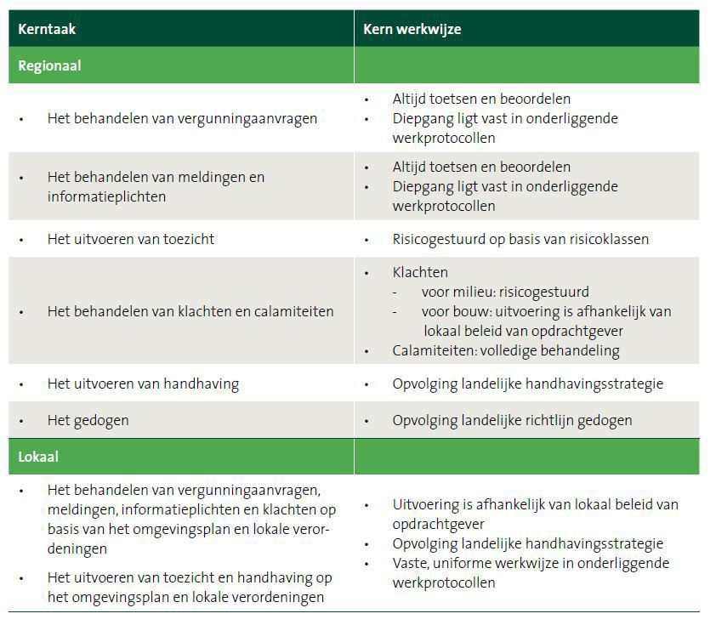
Voor de regionale taken toetst OZHZ altijd de vergunningaanvragen, meldingen en informatie- plichten. Bij het behandelen van vergunningaanvragen toetsen we alle onderdelen op het voldoen aan de gestelde normen. Meldingen en informatieplichten toetsen we aan de minimale indieningsvereisten. Ook kijken we breder naar de ruimtelijke regels in het Omgevingsplan en het ontbreken van voorzieningen.

In onderliggende werkprotocollen staan onze vaste toetsings- en beoordelingskaders. Denk aan de toelichting op de wettelijke kaders en de werkafspraken met onze opdrachtgevers en ketenpartners. Zoals het vragen van advies aan de gemeente als wordt afgeweken van het omgevingsplan of het informeren van de gemeente als we een vergunningaanvraag weigeren of intrekken4 . Door te werken met onderliggende werkprotocollen kunnen we flexibel (blijven) inspelen op actualiteiten en praktijkervaringen. Denk aan ontwikkelingen in het toepassen van Best Beschikbare Technieken voor het milieudomein, het doorontwikkelen van de Landelijke vergunningenstrategie, de wetsontwikkeling rondom de private kwaliteitsborging in het bouwdomein of het verwerken van praktijkervaringen met de Omgevingswet.

Zowel binnen overheids- als omgevingsgestuurd handelen, is het toezicht dat OZHZ regionaal uitvoert, risicogericht. Per taakveld staat in de Uitvoeringsstrategie welke onderliggende methodiek we voor het risicogestuurd toezicht hanteren.

5.2 Omgevingsgestuurd handelen
Omgevingsgestuurd handelen volgt op alle aanvragen, meldingen, klachten en verzoeken van initiatiefnemers en inwoners. Het toezicht dat hier direct uit voortkomt, valt ook onder omgevingsgestuurd handelen.

We beschrijven hier welke taken onder omgevingsgestuurd handelen vallen en welke werkwijze in de uitvoering daarbij hoort. We maken hierbij een onderscheid tussen wat beleidsmatig regionaal en lokaal plaatsvindt.

De inzet voor de taken voor omgevingsgestuurd handelen legt OZHZ jaarlijks vast in een lokaal programma per opdrachtgever. Elk jaar maakt OZHZ twee voortgangsrapportages en een jaarverslag over de uitgevoerde werkzaamheden.

5.2.1 Regionaal
Op regionaal niveau gaat het om taken binnen de volgende velden:
Milieu
Bouw
Bouwkundige sloop en asbest
Bodem
Natuur
Klachten en calamiteiten

Milieu
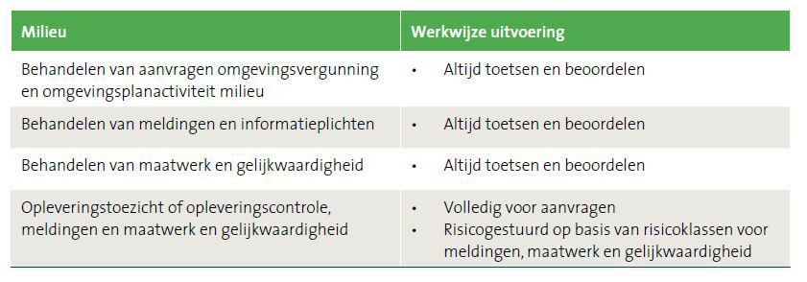
Vergunningaanvragen, meldingen, informatieplichten, maatwerk en gelijkwaardigheid
Voor het behandelen van vergunningaanvragen milieu - op basis van het Besluit activiteiten leefomgeving (Bal) en het omgevingsplan - toetsen we alle onderdelen op het voldoen aan de gestelde normen. We lopen de details van de aanvraag na. Voor meldingen en informatieplichten toetsen we aan de minimale indieningsvereisten. Ook voor maatwerk en gelijkwaardigheid voeren we deze toets uit.

Toezicht
Op verleende omgevingsvergunningen milieu op basis van het Bal en het omgevingsplan voeren we altijd een oplevercontrole uit. Voor meldingen, maatwerk en gelijkwaardigheid is het toezicht risicogestuurd. Alleen bij risicorelevante activiteiten waar het thema veiligheid of gezondheid relevant is, volgt daar een oplevercontrole.

Na de oplevercontrole wordt het toezicht planmatig en valt het onder overheidsgestuurd handelen.

Bouw
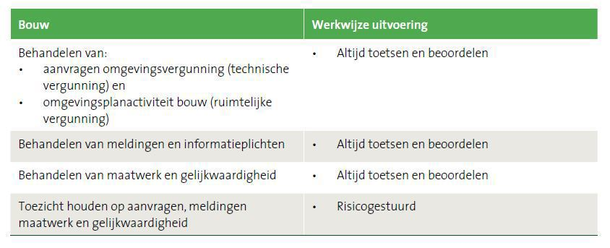
Technisch en ruimtelijk deel
Met de Wet kwaliteitsborging voor het bouwen (Wkb) bestaat een integrale bouwvergunning niet meer. Er is een knip tussen het ruimtelijk en technisch deel. Voor het ruimtelijk deel is een vergunning op basis van het omgevingsplan nodig. Voor technisch deel is afhankelijk van de gevolgklassen een melding of een vergunning nodig.

De Wkb gaat uit van drie gevolgklassen. Hoe groter de gevolgen als er iets misgaat (zoals het instorten van een gebouw), hoe zwaarder de eisen, hoe hoger de gevolgklasse. Valt het bouwwerk onder gevolgklasse I, dan is een melding voor het ruimtelijk deel genoeg.

Vergunningaanvragen
Aanvragen voor de technische vergunning toetsen we aan het Besluit Bouwwerken Leefomgeving (Bbl). Aanvragen voor de ruimtelijke vergunning toetsen we aan het Omgevingsplan. We lopen we de details van de aanvraag na.

Meldingen, informatieplichten, maatwerk en gelijkwaardigheid
Voor meldingen (bouw en brandveilig gebruik) en informatieplichten toetsen we volledig aan de minimale indieningsvereisten van het Bbl. Ook voor maatwerk en gelijkwaardigheid voeren we een volledige toets uit op grond van het Bbl.
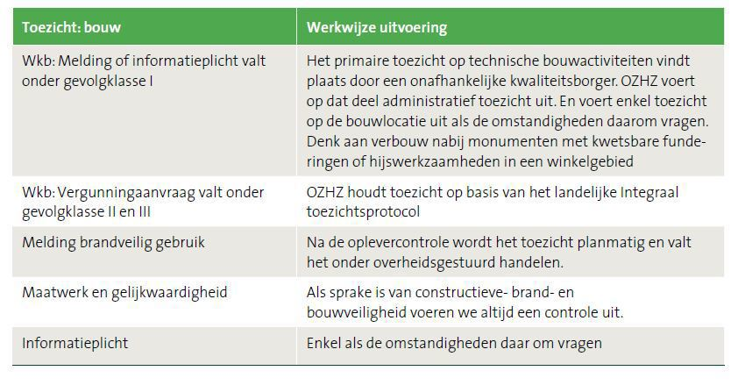

Bouwkundige sloop en asbest
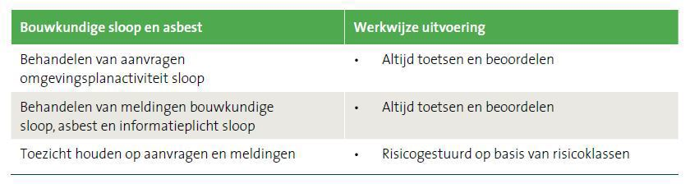
Vergunningaanvragen
Het gaat hier om het behandelen van aanvragen voor een omgevingsplanactiviteit bouw en sloop die monumenten en beschermde (dorps- en stads) gezichten raken. Denk aan het slopen, verstoren of aanpassen van een monument. Als een vergunningaanvraag nodig is, toetst OZHZ altijd.

Meldingen en informatieplicht
Voor meldingen (bouwkundige sloop en asbest) en informatieplicht sloop toetsen we volledig aan de minimale indieningsvereisten van het Bbl.
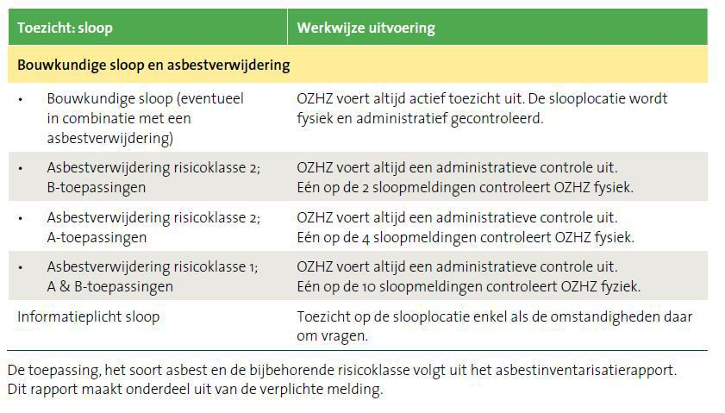

Bodem
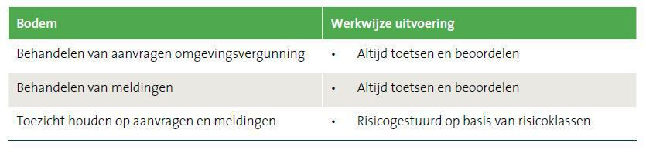
Vergunningverlening en meldingen
Voor het behandelen van vergunningaanvragen toetsen we alle onderdelen op het voldoen aan de gestelde normen waarbij we de details van de aanvraag beoordelen. Voor meldingen toetsen we aan de minimale indieningsvereisten5 . Het gaat hier om milieubelastende activiteiten van het graven, saneren, toepassen en/of opslaan van grond- of baggerspecie en grondverzet.

Toezicht
Voor de uitvoering van het toezicht richten we ons op de meest risicovolle bodemactiviteiten voor mens en milieu. We wegen meerdere factoren. Zo kijken we naar de locatie en de omvang van de werkzaamheden in combinatie met de mate van verontreiniging.

Voor de prioritering zijn de thema’s gezondheid en veiligheid leidend en werken we vanuit drie risicoklassen (zie de tabel hiernaast).

Voor het toezicht hanteren we de volgende werkwijze.
- Hoog risico: Toezicht vindt altijd plaats.
- Midden risico: Toezicht vindt doelgericht steekproefsgewijs plaats.
- Laag risico: toezicht is gebiedsgericht en vindt plaats als OZHZ al in de buurt is. Of we combineren het met toezicht bij hoog of midden risico, of met het behandelen van klachten en meldingen.
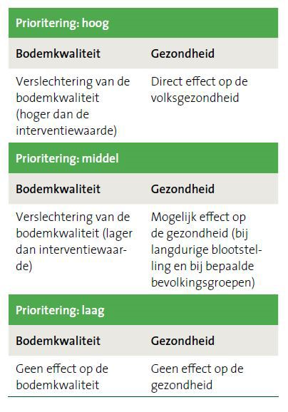

Natuur
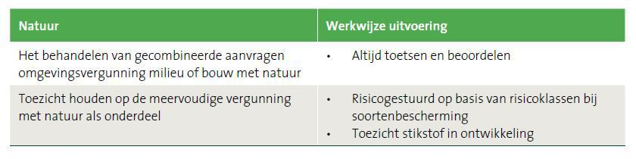
Vergunningverlening
Bij het verstoren van dier- en plantensoorten of hun beschermde leefgebied is meestal een vergunning ‘flora- en fauna-activiteit’ (Natura 2000-activiteit) nodig: een vergunning op grond van de Wet Natuurbescherming. De provincie Zuid-Holland heeft het behandelen van al deze vergunningaanvragen in de provincie ondergebracht bij de Omgevingsdienst Haaglanden (ODH).

Als de vergunning los, dus ‘enkelvoudig’ aangevraagd wordt, is het verlenen van de vergunning een taak van ODH. Als de vergunning meervoudig wordt aangevraagd, dus in combinatie met milieu en/of bouw, dan vraagt de gemeente zelf om een ‘advies met instemming’ aan ODH, tenzij de bouwtaken bij OZHZ zijn belegd. In dat geval vraagt OZHZ dit advies dan namens de gemeente aan bij ODH.

Toezicht
OZHZ voert het toezicht op de Wet natuurbescherming uit in heel de provincie Zuid-Holland. Dit is een provinciale taak. Namens de gemeenten kan OZHZ enkel toezicht op de flora- en fauna-activiteiten houden als sprake is van een meervoudige vergunning. Voor het uitvoeren van het toezicht sluiten we aan bij de risicogestuurde werkwijze van de provincie. Zie bijlage 3 voor meer informatie.

Stikstof
Vergunningverlening en toezicht op stikstof is landelijk in ontwikkeling. In de uitvoering voor gemeenten sluit OZHZ aan bij de uitvoeringskaders van de provincie Zuid-Holland.

Klachten en calamiteiten
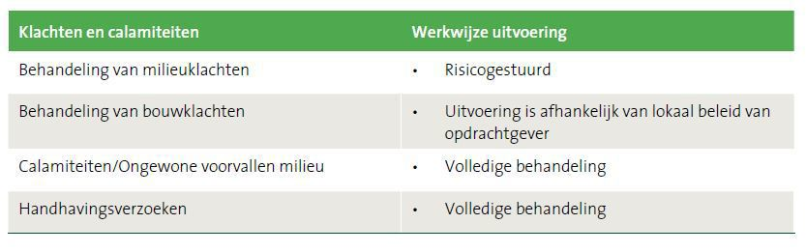
Milieuklachten
Ervaart een inwoner overlast van een bedrijf? Bijvoorbeeld door geluid, geur, licht, trillingen of stof? Of vermoedt een omwonende of buurtbedrijf vervuiling, bijvoorbeeld naar de bodem of het water? OZHZ gaat na of iemand de regels overtreedt. Dit kan overtreding van landelijke regelgeving, vergunning, ontheffing of op basis van het omgevingsplan zijn. Een melding van overlast of mogelijke verstoring kan 24 uur per dag telefonisch en online. OZHZ heeft samen met de andere vier Zuid-Hollandse omgevingsdiensten een meldkamer. Deze staat in Schiedam, bij DCMR.

Ziet de klacht op een milieugerelateerde activiteit uit het omgevingsplan? Dan behandelt OZHZ die ook. De gemeente behandelt zelf de klachten over milieubelastende activiteiten van particulieren en klachten over incidentele ontheffingen voor festiviteiten. Op verzoek adviseert OZHZ hierbij de gemeente.

Bij klachten en signalen van niet-naleving werken we risicogestuurd. Om enige sturing te geven aan de stroom van klachten, kijken we waar de klacht over gaat:
- Heeft het impact op de veiligheid of gezondheid en is de (vermoedelijke) veroorzaker bekend? Dan pakken inspecteurs de melding direct op.
- Heeft het impact op leefbaarheid of duurzaamheid en is de veiligheid en/of gezondheid niet (direct) in het geding? Is de (vermoedelijke) veroorzaker niet bekend? Dan komen inspecteurs in actie zodra er drie of meer meldingen in korte tijd binnenkomen. Denk aan klachten over trillingen, geur, stank of stof van onbekende bronnen. We hebben met één melding meestal te weinig informatie om onderzoek te kunnen doen. Dit soort klachten pakken we efficiënt aan door deze te bundelen per drie vergelijkbare klachten.

Bouwklachten
Voor de werkwijze in de behandeling van de bouwklachten, volgt OZHZ het lokaal beleid van de betreffende gemeente.

Calamiteiten/Ongewone voorvallen milieu
Het kan zijn dat bedrijven te maken krijgen met onverwachte gebeurtenissen binnen de eigen bedrijfsvoering. Denk aan een storing, ongeluk of calamiteit die ernstige schade aan het milieu (kan) veroorzaken. Dit zijn ongewone voorvallen. Zoals brand, vrijkomen van asbest of van verontreinigde lucht, een lekkage van een tank met vloeistof of een harde fluittoon. Als sprake is van een ongewoon voorval, dan pakken we deze direct als eerste op.

Handhavingsverzoeken
Als de klacht in de vorm van een handhavingsverzoek binnenkomt, dan moet OZHZ een formeel besluit nemen waartegen bezwaar en beroep openstaat. Een verzoek om handhaving moet aan meer eisen voldoen dan een ingediende klacht. Zo moet de indiener ook belanghebbende zijn.

Meldingen of signalen van overtredingen van private kwaliteitsborgers ziet OZHZ als handhavingsverzoeken. OZHZ handelt deze handhavingsverzoeken af volgens de handhavingsstrategie opgenomen in paragraaf 5.4.

5.2.2 Lokaal
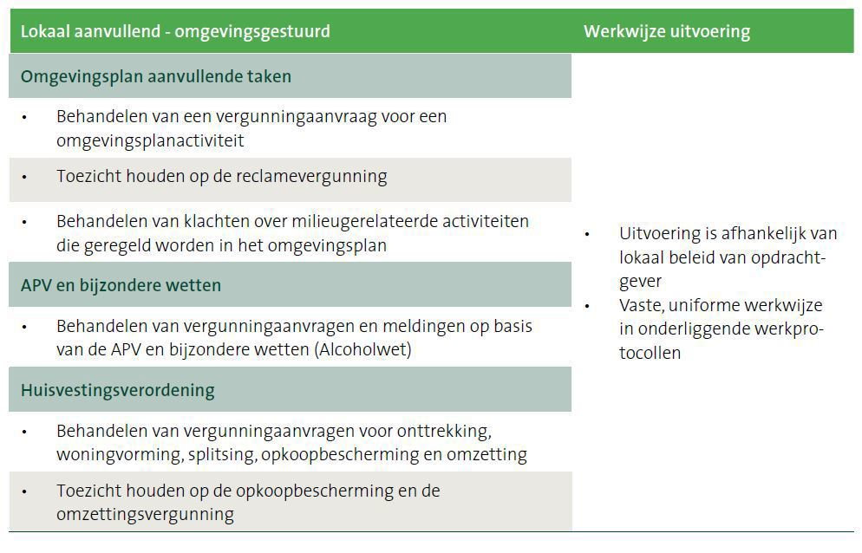

Omgevingsplan aanvullende taken

Een aantal gemeenten kiest ervoor om extra taken bij OZHZ te beleggen. Het gaat hier onder meer om6 :
Kap
Inrit
Reclame
Gemeentelijke monumenten
Roerende zaken in openbare ruimte
Aanlegactiviteiten

OZHZ zorgt voor het verlenen van een vergunningaanvraag voor deze omgevingsplanactiviteiten. De gemeente houdt zelf toezicht op deze omgevingsplanactiviteiten, met uitzondering van de reclamevergunning. OZHZ houdt toezicht op de reclamevergunning.

Zowel voor het behandelen van aanvragen, als het uitvoeren van toezicht, op grond van het omgevingsplan geldt dat de diepgang van uitvoering afhankelijk is van het lokale beleid. In dit geval het omgevingsplan van de opdrachtgever. Wel streeft OZHZ naar een uniforme werkwijze in bijbehorende werkprotocollen.

APV en bijzondere wetten
De manier waarop OZHZ de aanvragen en meldingen behandelt is afhankelijk van het lokale beleid, de APV, van de opdrachtgever in combinatie met het toetsingskader in de Alcoholwet. De gemeente houdt zelf toezicht op APV en bijzondere wetten. OZHZ en gemeente maken afspraken over bestuursrechtelijke handhaving.

Huisvestingsverordening
Op basis van de Huisvestingsverordening van de betreffende gemeente behandelt OZHZ de ver- gunningaanvragen voor onttrekking, woningvorming, splitsing, opkoopbescherming en omzetting. OZHZ houdt toezicht op opkoopbescherming en de omzettingsvergunning (kamerverhuur). Op de verleende onttrekkings-, woningvorming- en splitsingsvergunning houdt de gemeente zelf toezicht.

Aanvulling op regionale taken
Gemeenten kunnen in aanvulling op de regionale afspraken uit paragraaf 5.2.1 lokale verdieping wensen. De afspraken leggen we vast in het lokale jaarprogramma.

5.3 Overheidsgestuurd handelen
We beschrijven hier welke taken onder overheidsgestuurd handelen vallen en welke werkwijze in de uitvoering we daarbij hanteren. We maken hierbij onderscheid tussen wat beleidsmatig regionaal en lokaal plaatsvindt. Het overheidsgestuurd handelen richt zich primair op de milieutaken bij bedrijven. De gemeente kan ervoor kiezen om ook toezicht op brandveilig gebruik en bestaande bouw bij OZHZ neer te leggen.

5.3.1 Regionaal
Op regionaal niveau voeren we - binnen overheidsgestuurd handelen - onze taken risicogestuurd uit. We werken vanuit drie risicoklassen ‘hoog’, ‘midden’ en ‘laag’. Hierbij zijn de thema’s vergunningplicht of de risicoscore op veiligheid en gezondheid het belangrijkste. Zie Bijlage 4 Risicoklassen toezicht – overheidsgestuurd voor een overzicht van de branches met de bijbehorende risicoscore.

Hoog
Bij de hoogste risicoklasse gaat het om branches met een risicoscore van 6 of hoger voor milieu of brandveilig gebruik, aangevuld met de bedrijven met een lagere risicoscore die op basis van het Besluit Activiteiten Leefomgeving vergunningplichtig zijn.

Deze bedrijven controleren we grondig: elke 4 jaar compleet op de thema’s veiligheid, gezondheid en duurzaamheid. Ook toetsen we minimaal eens per 4 jaar of de vergunning nog actueel is en of de activiteiten (en omvang) nog overeenkomen met de vergunde situatie. Deze frequentie sluit aan bij de eisen vanuit Europese regelgeving, zoals BREF’s. Tenslotte blijven we alert op nieuwe en terugkerende verplichten. Zijn ze juist en op tijd ingeleverd? Denk aan het indienen van een rapportage en de besparingsmogelijkheden voor energie.

Het regelmatig informeren van bedrijven over mogelijke (aankomende) verplichtingen of tekortkomingen, draagt bij aan een hogere naleving en verder beperken van de risico’s.

Om bovenstaande te borgen werkt OZHZ bij bedrijven met een risicoscore van 6 of hoger met een locatieverantwoordelijke die een locatieplan opstelt en beheert. Dit locatieplan is de basis voor de VTH-taken voor de komende periode. In de 4 jaar komen alle thema’s aan bod, zoals afval, veiligheid, energie, emissies en lozingen. In het locatieplan leggen we jaarlijks de speerpunten vast die in dat jaar gecontroleerd worden. We houden daarbij rekening met het risico en het naleefgedrag van het bedrijf.
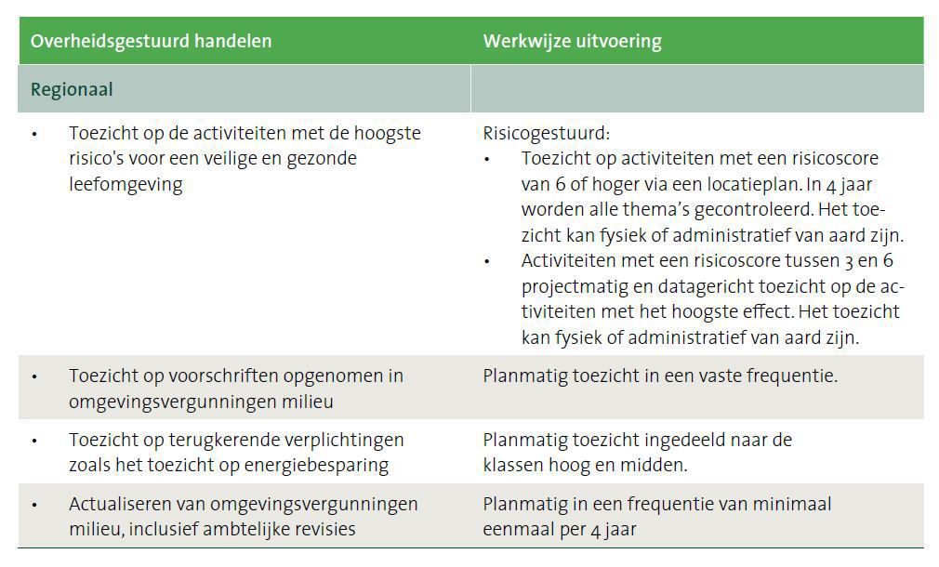
De inzet voor risicoklasse hoog wordt jaarlijks vastgelegd in het lokaal jaarprogramma per opdrachtgever. OZHZ maakt elk jaar twee voortgangsrapportages en een jaarverslag per opdrachtgever over de uitgevoerde werkzaamheden.

Midden
In risicoklasse midden vallen alle branches met een risicoscore van 3.0 tot 6.0 voor milieu of brandveilig gebruik. Deze bedrijven en instellingen moeten voldoen aan algemene regels uit het Bal of Bbl, eventueel aanvullend vanuit het Omgevingsplan.

Met data- en gedragsanalyse bepalen we gerichte interventies binnen de thema’s veiligheid, gezondheid en duurzaamheid. We programmeren regionaal en werken projectmatig. Verplichtingen, zoals de informatieplicht energiebesparing, terugkerende keuringen en certificeringen brengen we in beeld. We zien toe op de naleving hiervan en doen dit ook regionaal en projectmatig.

We analyseren en monitoren de branches om outcomegerichte en efficiënte interventies te bepalen. Het brancheplan geeft een algemeen beeld over de aanwezigheid in onze regio (krimp of groei), de werkzaamheden en bijzondere ontwikkelingen. We onderzoeken de naleving van regelgeving, specifiek binnen de thema’s veiligheid, gezondheid en terugkerende verplichtingen. De brancheplannen vormen de basis voor de regionale programmering van de risicoklasse midden.

Als nieuwe ontwikkelingen uit de brancheplannen het nodig maken, leggen we maatwerk op of passen we eerdere afspraken over maatwerk of gelijkwaardigheid aan. Eens per vier jaar branche updaten we het brancheplan.

De inzet voor risicoklasse midden beschrijven we jaarlijks in een regionaal programma. We rapporteren de behaalde resultaten met een jaarverslag aan het bestuur. In het jaarverslag willen we meer gericht op outcome rapporteren.

Laag
We houden geen actief toezicht op de branches met een risicoscore lager dan 3.0. Deze bedrijven hebben geen (terugkerende) verplichtingen en de impact op de veiligheid en gezondheid is minimaal.

Signalen van niet-naleving pakken we wel op. Zie hiervoor de aanpak bij ‘omgevingsgestuurd handelen’.

Ook houden we zicht op ontwikkelingen en wijzigingen binnen de risicoklasse laag. Eens per vier jaar monitoren we de aanwezigheid van de branches in onze regio (krimp of groei), de werkzaamheden, bijzondere ontwikkelingen en signalen van niet-naleving. We beoordelen het risicoprofiel van de branche.

5.3.2 Lokaal aanvullend
Naast bovengenoemde regionale aanpak is het per opdrachtgever mogelijk om het thema leefbaarheid lokaal in te vullen. OZHZ voert het planmatig toezicht uit op alle milieugerelateerde plichten en voorschriften bij bedrijven en instellingen uit het omgevingsplan, zoals het controleren van de geluidsvoorschriften bij een café. Hier bestaat ook de ruimte voor lokaal maatwerk, zoals de aanpak voor ondermijning. De inzet voor Lokaal wordt jaarlijks vastgelegd in het jaarprogramma per opdrachtgever.

We voeren geen toezicht uit op milieubelastende activiteiten bij particulieren en incidentele ontheffingen op grond van het omgevingsplan.
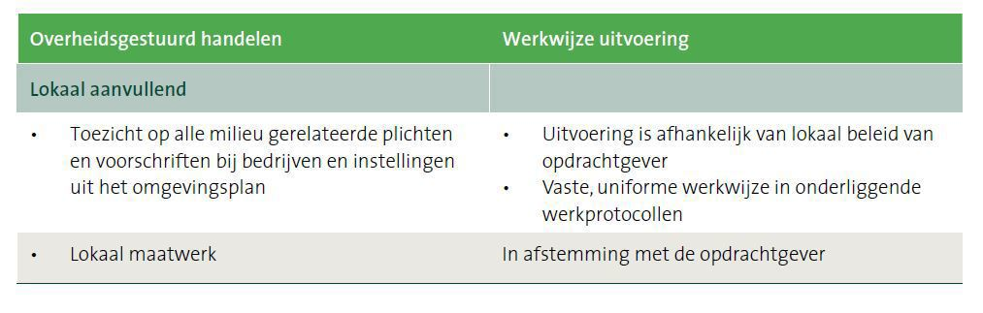

5.4 Handhavingsstrategie
Landelijk is leidend
In deze handhavingsstrategie staat op welke wijze we optreden tegen overtredingen. Onze handhavende taak is erop gericht om overtredingen te beëindigen, herhaling te voorkomen en de gevolgen ervan te beperken of te herstellen. Dit doen we door zoveel mogelijk eerst het gesprek met de betrokkene aan te gaan. Werkt dit niet of onvoldoende, dan zetten we een passende sanctie in.

Onze basis is de Landelijke Handhavingsstrategie Omgevingsrecht (LHSO). De LHSO maakt inzichtelijk hoe en welk handhavingsinstrument kan worden ingezet bij bestuurs- en strafrechtelijke handhaving van het omgevingsrecht.

OZHZ is verplicht de LHSO toe te passen in alle wettelijke basistaken. Ook heeft OZHZ met alle gemeenten afgesproken om de LHSO toe te passen op de andere taken die OZHZ uitvoert. Het staat gemeenten vrij om de LHSO ook van toepassing te verklaren op VTH-taken die ze zelf uitvoeren. Dit is vanuit de gedachte van een gelijk speelveld (level playing field) wel wenselijk.

" Onze handhavende taak is erop gericht om overtredingen te beëindigen, herhaling te voorkomen en de gevolgen ervan te beperken of te herstellen. “

Kern werking LHSO
De kern van de LHSO is een interventiematrix waarbij de handhaver de volgende stappen doorloopt:
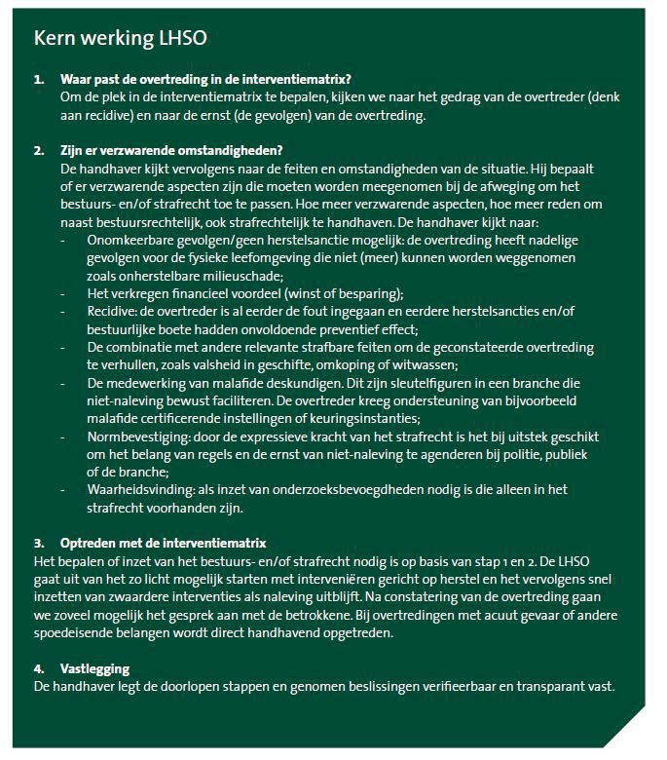

Leidraad handhavingsacties en begunstigingstermijnen als hulpmiddel
Wanneer uit de LHSO bestuursrechtelijke handhaving volgt, is zorgvuldige besluitvorming van belang. Om gelijke behandeling te bevorderen, gebruiken wij de landelijke ‘Leidraad handhavingsacties en begunstigingstermijnen’. Deze leidraad helpt bij het motiveren van de begunstigingstermijn en de evenredigheid van de hoogte van de last. De leidraad benoemt veel voorkomende overtredingen, geeft standaard begunstigingstermijnen en standaard dwangsombedragen.

Optreden tegen eigen/ander bestuursorgaan
Is een gemeente of ander bestuursorgaan in overtreding? Vanzelfsprekend is de handhaving door OZHZ dan gelijk als bij handhaving bij inwoners en bedrijven.

5.5 Gedoogstrategie
OZHZ heeft een beginselplicht tot handhaven. Alleen bij bijzondere omstandigheden kan van handhaving worden afgezien. Om een gelijke behandeling te waarborgen, hanteert OZHZ het landelijk kader voor gedogen. 7

Gedogen is aanvaardbaar als wordt voldaan aan de volgende voorwaarden:

1. Gedogen in slechts in uitzonderingsgevallen
Gedogen kan rechtvaardig zijn wanneer:
Handhaving duidelijk onrechtvaardig is;
Het achterliggende belang van de regels beter gediend wordt met gedogen dan met naleven of;
Wanneer een ander zwaarwegend belang gedogen rechtvaardigt.

2. Gedogen mag slechts tijdelijk
Gedogen is slechts in uitzonderingsgevallen aan de orde. Dit betekent dat gedogen ook niet langer of in grote mate mag plaatsvinden dan door de situatie gerechtvaardigd wordt. Als gedogen omvangrijk of structureel wordt, moet heroverweging plaatsvinden. Als dat (nog) niet mogelijk is, moet gekeken worden naar de mogelijkheden van legalisering.

3. Gedogen vindt expliciet en na zorgvuldige kenbare belangenafweging plaats
Gedogen is pas aan de orde als dit door OZHZ expliciet, schriftelijk, en na zorgvuldige kenbare belangenafweging is verklaard. De verklaring tot gedogen moet voor de betrokkene duidelijk maken waar deze aan toe is en stelt eventuele derden-belanghebbenden in staat daartegen op te komen. De verklaring zal volstrekt duidelijk moeten zijn over de gedragingen die gedoogd worden, de termijn van gedogen en welke voorwaarden daarbij gelden.

4. Gedogen moet aan controle zijn onderworpen
Op de gedoogbeschikking moet toezicht plaatsvinden. Zo controleert OZHZ of de overwegingen die tot gedogen hebben geleid, nog actueel zijn. Ook controleren we of de beperking in tijd, omvang of overige voorwaarden worden nageleefd. Is dit niet het geval, dan moet alsnog tot handhaving worden overgegaan.

BIJLAGEN

BIJLAGE 1
BELEIDSCYCLUS
OZHZ heeft de opdracht om zorg te dagen voor een goede uitvoeringskwaliteit van VTH-taken in het omgevingsrecht. Wettelijk zijn afspraken gemaakt over wat een goede taakinvulling is en hoe kwaliteit en professioneel werken kunnen worden gewaarborgd. Deze afspraken zijn vastgelegd in kwaliteitscriteria. De kwaliteitscriteria zien deels op de organisatie van het werk en deels op de medewerkers die het werk uitvoeren. De kwaliteitscriteria die gelden voor de organisatie bestaan uit ‘procescriteria’: eisen die gelden voor de beleidscyclus.

Door te voldoen aan deze procescriteria ontstaat een sluitende beleidscyclus: de zogenaamde BIG8. De BIG8 omschrijft een proces van plannen, uitvoeren, evalueren en bijsturen. Dit proces heeft tot doel om te leren en te verbeteren en zo een steeds betere kwaliteit van het werk te bereiken en de doelen die we ons zelf stellen, te behalen.

Het model beschrijft in 7 stappen het beleidsproces. Met deze nota geven we invulling aan het strategisch en operationeel beleidskader.

Stap 1: Rapportage & evaluatie
De essentie van dit onderdeel is het analyseren van veranderingen en zaken die belangrijk zijn voor de uitvoering van VTH-taken. Een analyse over inzet, prestaties en resultaten, maar ook een analyse op zaken zoals: hoe actueel is ons bedrijvenbestand, welke problemen, risico’s en ontwikkelingen zien we? Deze analyse voerden we uit voordat we deze nota maakten. De uitkomsten van de evaluatie zijn meegenomen in deze nota (zie hoofdstuk 3 De Evaluatie).

Stap 2: Strategisch beleidskader
Naar aanleiding van de evaluatie vindt bijstelling van het strategisch beleidskader plaats. Welke thema’s en prioriteiten kiezen we? Zo werd uit de analyse duidelijk dat de energietransitie als thema een prominentere plaats moet krijgen in de uitvoering. Ook leggen we hier vast welke doelen en uitgangspunten we belangrijk vinden. Hoofdstuk 2 De Omgeving en 4 Het Beleid vormen het strategisch beleidskader.

Stap 3: Operationeel beleidskader
Het strategisch kader bepaalt de richting. Voor de uitvoering vertalen we dit kader naar concrete strategieën en objectieve criteria voor toetsing: hoe behalen we onze doelen en voeren we onze uitgangspunten en prioriteiten uit? In hoofdstuk 5 De Uitvoeringsstrategie staan de uitvoeringsstrategieën en geeft de invulling aan ons operationeel beleidskader.

Stap 4: Planning & control
Centraal in dit onderdeel van de BIG8 staat het plannen van het werk en het inrichten van de VTH-organisatie. Het plannen van het werk krijgt vorm via de individuele jaarprogramma’s van De opdrachtgevers en in het jaarlijks regionaal uniforme uitvoeringsprogramma voor bedrijven met een gemiddeld risico. Dat is toezicht op basis van thema’s en branches. In de uitvoeringsprogramma’s leggen we vast wat we gaan doen. Onze middelen, zoals financiën en capaciteit, ramen we in P&C-documenten. Denk aan de begroting en de resultaatrekening.

Stap 5: Voorbereiden
Het onderdeel ‘voorbereiden’ betekent dat de organisatorische randvoorwaarden aanwezig zijn om taken uit te kunnen voeren. OZHZ werkt op basis van vooraf vastgestelde werkprocessen en protocollen, waarin de uitvoeringsstrategieën zijn doorvertaald. Zo borgen we een gelijke behandeling van inwoners en bedrijven. Het personeelsbeleid is, evenals het financieel beleid, gericht op het voldoen aan de wettelijke kwaliteitscriteria. Denk aan kennis- en opleidingseisen voor medewerkers. Bij het financieel beleid gaat het om de kadernota, begroting en jaarrekening.

Stap 6: Uitvoeren
Stap 6 is het daadwerkelijk uitvoeren van de VTH-taken volgens de instructies. De organisatie heeft hiervoor voldoende kwalitatieve en kwantitatieve voorzieningen en middelen nodig.

Stap 7: Monitoren
In dit laatste onderdeel vindt monitoring plaats op zaken waarvoor bijsturing relevant is. We kijken of de uitvoering de gewenste resultaten oplevert en hoe de voortgang is. OZHZ rapporteert driemaal per jaar over de jaarprogramma’s per opdrachtgever: twee voortgangsrapportages en een jaarverslag. Over de voortgang en resultaten van het regiobrede programma op basis van thema’s en branches maken we jaarlijks een jaarverslag. Het algemeen bestuur van OZHZ stelt dit vast.
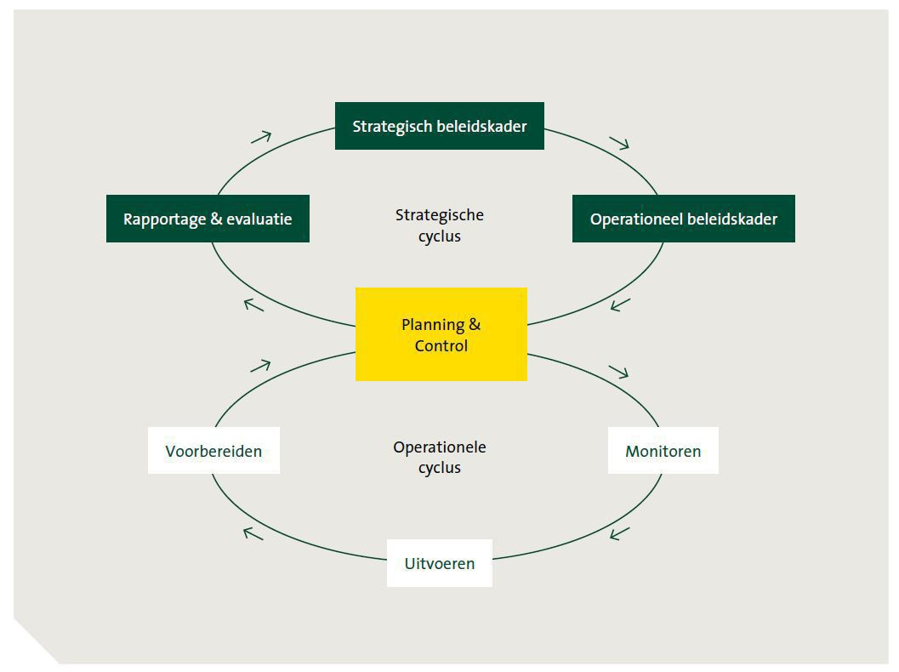

BIJLAGE 2
WERKING RISICOMODEL
OZHZ werkt met een risicomodel voor het uitvoeren van toezicht. Hieronder lichten we toe hoe het model werkt. We doorlopen het risicomodel vierjaarlijks. Het loopt parallel met de looptijd van deze nota. Als de planperiode afloopt, evalueren we of het risicomodel bijstelling nodig heeft. Waar we ons concreet in het uitvoeren van toezicht op richten, leggen we jaarlijks vast in een regionaal uitvoeringsprogramma en in de individuele jaarprogramma’s van de gemeentelijke opdrachtgevers.

Stap 1: Activiteiten in beeld
De focus ligt op de activiteiten van inwoners en ondernemers en welke overlast (ongewenste maatschappelijke gevolgen) dit oplevert op basis van mogelijke calamiteiten. Denk bij calamiteiten aan bijvoorbeeld brand, het lekken van giftige stoffen in de bodem of het instorten van een gebouw.

Stap 2: Taken binnen werkdomeinen in beeld
Per activiteit kijken we naar de wettelijke taken die de gemeente heeft om de risico’s bij de activiteit te beperken. Wat gaat er mis als de die taak niet of onvoldoende wordt uitgevoerd? Het antwoord op deze vraag bepaalt de score in het risicomodel. Hoe groter het negatief effect, des te hoger staat de taak op de prioriteitenlijst. Bij OZHZ gaat het in de kern om taken op het gebied van milieu, bestaande bouw en brandveilig gebruik.

Stap 3: Bepalen maximale realistische calamiteit
Per taak bepalen we vervolgens de maximale realistische calamiteit. Hierbij kijken we naar de frequentie, omvang en de impact.
- Bij de frequentie van de calamiteit gaat het om de vraag hoe vaak een maximale realistische calamiteit kan voorkomen
- Bij de omvang kijken we naar de mate van verspreiding van het negatieve effect: raakt het een straat, wijk, een of twee gemeenten of een heel gebied? Hoe merkbaar is het effect?
- Wat de impact is van een calamiteit, hangt af van het thema. We kijken hierbij naar de volgende thema’s:
  - Gezondheid: de mate van waarin schade aan de gezondheid van de mens ontstaat. Bijvoorbeeld door de uitstoot naar de lucht van een stof die gezondheidsklachten kan opleveren of de kwaliteit van voedsel kan verminderen
  - Veiligheid: de mate waarin fysiek letsel/ schade aan de mens ontstaat. Bijvoorbeeld slachtoffers door een explosie bij een opslag van gevaarlijke stoffen.
  - Leefbaarheid: de mate van afbreuk van de fysieke leefomgeving zoals geur- en geluidoverlast. Bijvoorbeeld het ondervinden van overlast van een afzuiginstallatie bij een restaurant. Er is geen sprake van acute schade, het beperkt zich tot hinder.
  - Duurzaamheid: de mate van aantasting van het leefklimaat. Bijvoorbeeld het borgen van de bodemkwaliteit door het tegen gaan van verontreiniging.

De ranking van de impact loopt van 1 (geen negatief effect) tot 5 (zeer sterk negatief effect).

Stap 4: Bestuurlijke prioriteiten bepalen
Het model biedt ruimte voor bestuurlijke prioriteiten. Bestuurlijk liggen de regionale prioriteiten op het borgen van de risico’s in het kader van veiligheid en gezondheid. Secundair kijken we naar duurzaamheid, waaronder energie. Gemeenten kunnen de lokale afweging maken om in te zetten op het thema Leefbaarheid.

Binnen omgevingsgestuurd handelen kijken we aanvullend op deze thema’s, naar het thema ‘bodemkwaliteit’ voor het taakveld Bodem. Voor het taakveld Natuur sluiten we aan bij de prioritering van de provincie Zuid-Holland.

Stap 5: Uitvoeringsstrategie
In de Uitvoeringsstrategie bepalen we de risicoklassen en de methode per klasse. Zie hiervoor hoofdstuk 5 De Uitvoeringsstrategie.
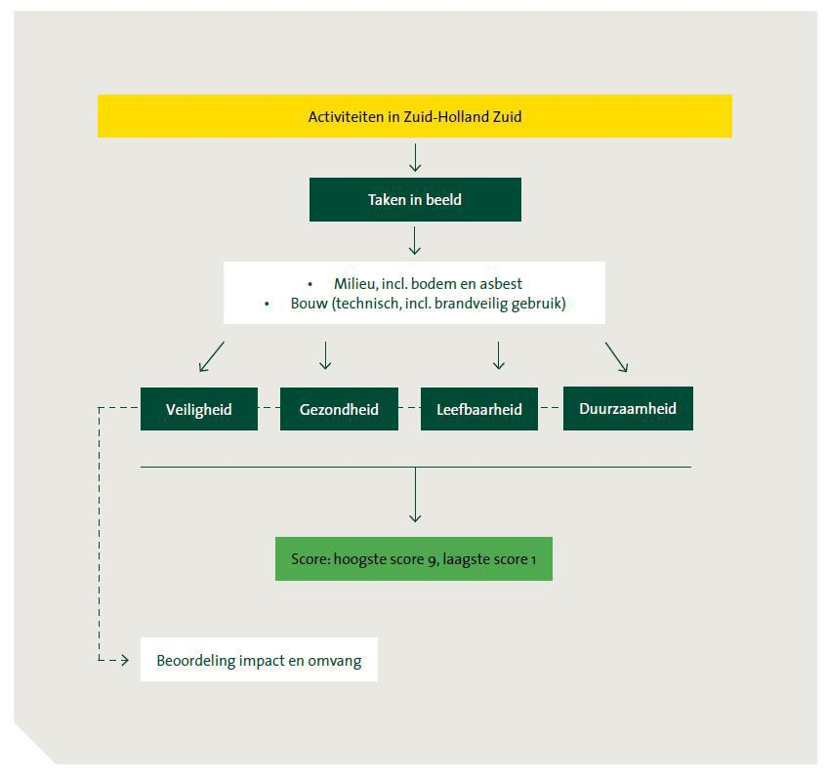

BIJLAGE 3
RISICOKLASSEN TOEZICHT – OMGEVINGSGESTUURD

Natuur
De prioritering houdt rekening met:
- De kwetsbaarheid van de soort;
- Soorten met een afnemende trend in aantallen;
- De impact van de aanvraag op de soort. Dat hangt samen met het aantal nesten en verblijfplaatsen en het type verblijfplaatsen in het project;
- De door provincie Zuid-Holland aangewezen 40 icoonsoorten. De provincie wil graag zoveel mogelijk soorten behouden. Door deze icoonsoorten en hun leefgebied te beschermen, profiteren ook andere soorten.

De soortgroepen vogels, vleermuizen, amfibieën en reptielen, insecten, zoogdieren, vissen en kreeftachtigen en planten krijgen op basis van de criteria een prioritering hoog, midden of laag.
- Hoog met monitoring: Minimaal 2 controles, waarvan minimaal 1 fysiek. Gevolgd door jaarlijks controleren op uitvoering monitoring (voor periode van 3 tot 5 jaar).
- Hoog: Minimaal 2 controles, waarvan minimaal 1 fysiek;
- Midden: Minimaal 1 (administratieve) controle;
- Laag: Geen fysieke controle, alleen administratieve afhandeling;

Soms gaat de inspecteur vaker langs. Bijvoorbeeld bij slecht naleefgedrag van de initiatiefnemer, de combinatie van soorten binnen de vergunning, meerdere projecten in de nabije omgeving, maatschappelijke aandacht of bestuurlijke gevoeligheid.

Indeling van de soortgroepen:
Vogels
- Windturbines: midden
- Jaarrond beschermde nesten of rustplaatsen van buizerd: midden
- Jaarrond beschermde nesten of rustplaatsen (bijvoorbeeld huismus, gierzwaluw, kerkuil, steenuil, ransuil, roek en ooievaar): hoog

Vleermuizen
- Windturbines: midden
- Enkel verblijfplaatsen van individuele dieren en paarplaatsen van gewone- of ruige
- dwergvleermuis: midden
- Kraam- en winterverblijfplaatsen van gewone of ruige dwergvleermuis: hoog
- Verblijfplaatsen overige vleermuizen: hoog

Amfibieën en reptielen
- Ontheffingen anders dan onderzoek (bijvoorbeeld zandhagedis, kamsalamander, rugstreeppad, heikikker): hoog

Insecten
- Insecten met uitzondering van icoonsoorten: midden
- Icoonsoorten: hoog

Zoogdieren
- Zoogdieren (bijvoorbeeld Noordse woelmuis, waterspitsmuis en bever): hoog

Vissen en kreeftachtigen
- Kreeftachtigen: midden
- Vissen (bijvoorbeeld grote modderkruiper): hoog

Planten
- Planten met uitzondering van icoonsoorten: midden
- Icoonsoorten: hoog

Opvanglocaties en wetenschappelijk onderzoek valt voor elke soortgroep in categorie ‘laag’.

BIJLAGE 4
RISICOKLASSEN TOEZICHT – OVERHEIDSGESTUURD
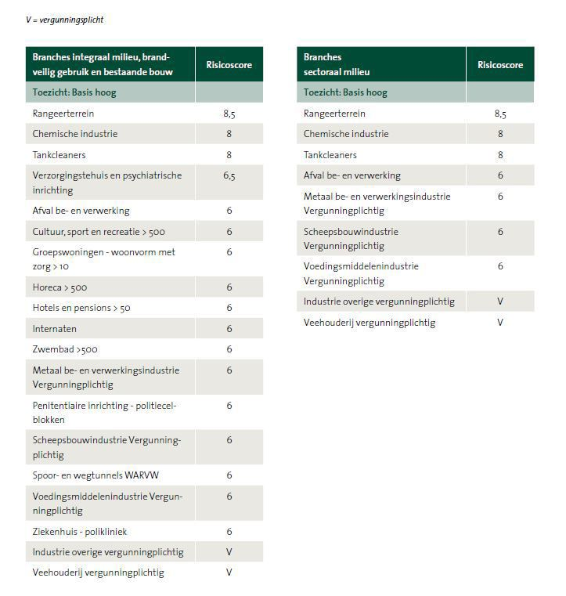
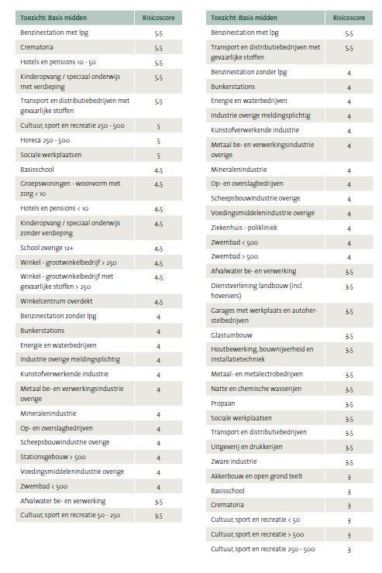
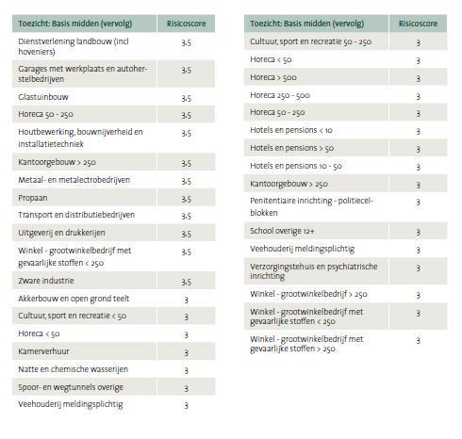
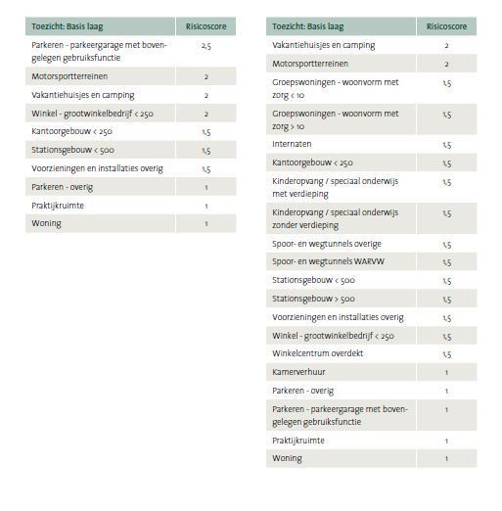

1[1] De provincie Zuid-Holland heeft een eigen Nota VTH. Deze nota geldt dus niet voor de taken die OZHZ namens de provincie Zuid-Holland uitvoert. Hoewel deze nota’s naast elkaar bestaan, sluiten de nota’s inhoudelijk op elkaar aan.
2 [2] In Bijlage 1 staat hoe deze nota past in de beleidscyclus.
3 [3] Zie bijlage 2 voor een toelichting op de werking van het risicomodel.
4 [4] De door het Algemeen Bestuur OZHZ vastgestelde werkafspraken over de uitvoering van de Omgevingswet tussen OZHZ en opdrachtgevers zijn onderdeel van deze werkprotocollen.
5 [5] Afhankelijk van praktijkervaringen met de Omgevingswet kan het behandelen van aanvragen en meldingen mogelijk risicogestuurd worden. Mocht dit aan de orde zijn, vindt afstemming plaats met de opdrachtgevers.
6 [6] De uiteindelijke vorming van omgevingsplannen is een langdurig proces. Hierdoor kunnen inhoudelijke ontwikkelingen plaatsvinden waar een vergunning voor een omgevingsplanactiviteit nodig is.
7 [7] Kamernota ‘Gedogen in Nederland’, Tweede Kamer, vergaderjaar 1996-1997, 25 085, nr. 2.

